**Памятка по формированию электронных исходящих писем в СЭД и автоотправке**

**ВАЖНО:**

1. Файл электронного исходящего письма формируется автоматически на бланке из данных карточки.
2. При оформлении электронного исходящего письма используется шрифт Times New Roman 12, левое поле – 2 см.
3. 2. Исходящее (электронного и бумажное) письмо регистрируется автоматически.
4. 3. Отправка осуществляется из СЭД с общеуниверситетских почтовых ящиков соответствующих кампусов:

[**hse@hse.ru**](mailto:hse@hse.ru)– Московский кампус

[**nnov@hse.ru**](mailto:nnov@hse.ru)– кампус НИУ ВШЭ - Нижний Новгород

[**infoperm@hse.ru**](mailto:infoperm@hse.ru) – кампус НИУ ВШЭ - Пермь

[**office-spb@hse.ru**](mailto:office-spb@hse.ru) – кампус НИУ ВШЭ - Санкт-Петербург

**Инициатор должен убедиться, что получатель согласен принять электронное исходящее письмо.**

**! Инициатору доступно оформление исходящих писем на бумажном носителе.**

Для оформления исходящего письма на бумажном носителе с ручной подписью необходимо во вкладке "Реквизиты" изменить вариант подписи на "Ручная".



Правила оформления и отправки исходящего письма ***на бумажном носителе*** прежние.

**Шаг 1.**

В регистрационной карточке исходящего документа во вкладке **«Реквизиты»** в поле «***Вид отправки»*** указать значение «**Отправка из СЭД»**.

Если инициатор планирует отправлять документ самостоятельно со своего почтового ящика, то необходимо выбрать значение **«Самостоятельная отправка».**

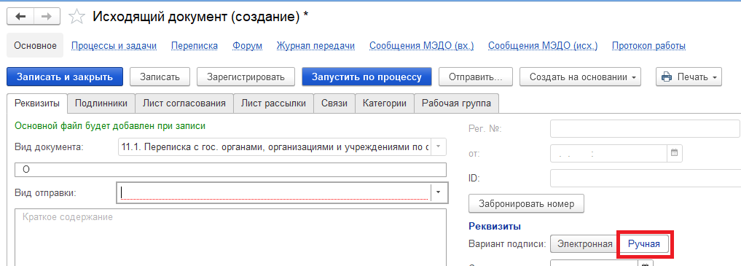

**Шаг 2.**

Указать подписывающее лицо.

**!** У подписывающего лица должна быть действующая электронная подпись (УКЭП).

**Шаг 3.**

Заполнить раздел **«Получатели».**

Проверить правильность заполнения данных о **e-mail** в табличной части «**Получатели**».

Если требуется отправить отдельное электронное письмо для каждого получателя - установить галочку в поле «**Направлять документ каждому получателю отдельным письмом**».

**Если получателей более 4-х**

В поле «**Получатель**» указать «**По списку рассылки**». Доступна загрузка электронных адресов получателей по списку рассылки из файла *.xlsx. При этом перечень организаций, которым направляется документ, оформляется в виде приложения к письму.

**Шаг 4. Заполнение вкладки «Условия»**

В регистрационной карточке исходящего документа перейти на вкладку **«Условия».**

**!** Данные в разделах «Получатели» и «Адресат» должны соответствовать данным в полях «Получатели», «Адресат» во вкладке «Реквизиты».

**Раздел «Получатели»**

Данные в разделе «**Получатели**» автоматически заполняются данными поля «**Получатели**» на вкладке «**Реквизиты**». При этом данные в разделе «**Получатели**» доступны для редактирования.

**Раздел «Адресат»**

***Раздел не обязателен для заполнения***

При необходимости в полях формы указать фамилию, имя, отчество, должность адресата в дательном падеже (Кому?). Наименование организации в поле «Должность» не указывается»!

Поле «**Обращение к адресату**» заполняется в случае, если адресатом является конкретное должностное лицо. Например, «Уважаемый Дмитрий Валерьевич!».

**Раздел «Исполнитель»**

В поле «**ФИО**» выбрать из справочника ФИО работника, подготовившего письмо.

В поле «**Должность**» выбрать из справочника должность работника, подготовившего письмо.

Поле «**Подразделение**» заполняется автоматически.

В поле «**Телефон**» указать телефонный номер работника, подготовившего письмо.

Поле «**E-mail**» заполняется автоматически.

**Раздел «Текст письма»**

В поле «**Текст письма**» внести текст исходящего письма. Каждый абзац исходящего письма оформляется с новой строки. Перенос на новую строку осуществляется клавишей «Enter».

**Раздел «Приложения»**

Заполняется при наличии приложений к письму.

Нажать кнопку «**Добавить**». Внести в поле табличной части **наименование** приложения в именительном падеже и количество листов.

**!** Количество листов указывается в обязательном порядке.

**Шаг 5. Формирование печатной формы**

Перейти во вкладку «**Обзор**».

Нажать кнопку «**Заполнить файл данными карточки**».

**!** Печатная форма заполняется в соответствии с данными вкладки «Условия».

Все правки в текст документа вносятся во вкладке «Условия». После внесения правок необходимо обновить печатную форму, нажав кнопку «Заполнить файл данными карточки».

**Шаг 6. Прикрепление файлов приложений**

Файлы приложений прикрепляются во вкладке «**Обзор**» в поле **«Файлы-приложения»** по порядку их указания в реквизитах приложения.

**Шаг 7. Листы согласования и рассылки, запуск по процессу**

Листы согласования и рассылки заполняются при необходимости.

Нажать кнопки «**Записать**» и «**Запустить по процессу**».

**Шаг 8. Отправка**

После подписания и регистрации документа инициатору поступает задача **«Отправить исходящий документ».**

**Если в карточке письма было выбрано значение «Отправка из СЭД»:**

- ещё раз проверить корректность заполнения данных о **e-mail** в табличной части «**Получатели**» в карточке письма во вкладке **«Реквизиты».** При необходимости внести корректировки.

- в задаче «**Отправить исходящий документ**» нажать кнопку «**Отправить подписанные файлы**».

**СЭД** автоматически сформирует электронное письмо с текстом сопроводительного письма и вложенными файлами из карточки и отправит письмо с электронного адреса соответствующего кампуса.

Инициатор будет добавлен в скрытую копию электронного письма

- завершить задачу, нажав кнопку «**Исполнено**».

В случае, если часть писем не доставлена получателям (были допущены ошибки в e-mail), скорректировать e-mail во вкладке «**Реквизиты**» в табличной части «**Получатели**» и нажать кнопку «**Отправить по e-mail недоставленные**».

Информация об отправке и доставке заполняется автоматически.

**Если в карточке письма было выбрано значение «Самостоятельная отправка»:**

- в задаче «**Отправить исходящий документ**» нажать кнопку «**Сохранить подписанные файлы на диск**»,

- сохранить файлы на рабочий стол,

- отправить документы с личного почтового ящика,

- вручную заполнить во вкладке «**Реквизиты**» в табличной части «**Получатели**» информацию об отправке и доставке.

Если принято решение не направлять документ по e-mail, в поле **«Комментарий»** задачи «**Отправить исходящий документ**» указать причину, по которой письмо будет доставлено иным способом (например, что письмо будет выгружено в определённую информационную систему) и нажать кнопку «**Отклонить**». Для выгрузки исходящего себе на компьютер нажать кнопку «**Сохранить подписанные файлы на диск**».

Вручную заполнить во вкладке «**Реквизиты**» в табличной части «**Получатели**» информацию об отправке и доставке.